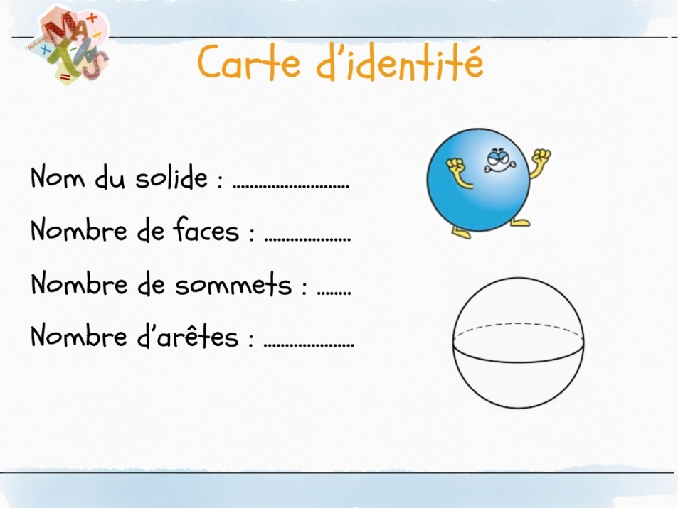
Module 18 séance 1 (mardi 12 mai)

Activités ritualisées
Consigne 1. Compte de 100 en 100 jusqu’à 1 270.
170- ..............................................................................................
......................................................................................................
......................................................................................................

Consigne 2. Observe cette suite de nombres.
Trouve comment la suite est construite.
Ecris les 5 nombres suivants.

1 584-1 591-1 598-…....................................................................
..................................................................................................

Problèmes/ Calcul
Relis la méthodologie pour résoudre des problèmes sur le diaporama.
Consigne 3. Résous les 3 problèmes sur ton cahier du jour:
1/ L’école compte 298 petits cahiers dans ses armoires. Pour préparer
la rentrée, la directrice de l’école commande encore 1 525 cahiers.
Combien de cahiers aura-t-elle à la rentrée ? Plus de 2 000 ?

2/ Dans son jardin, grand-père avait compté 36 petites tomates avant
de partir en vacances. Lorsqu’il est revenu de vacances, il a compté
113 tomates.
Combien de tomates ont poussé durant son absence ?

3/ Les lampadaires dans la rue sont équipés de trois ampoules. Combien
faudra-t-il d’ampoules pour équiper les 25 lampadaires de
la rue ?
Apprentissage

Lis la méthode pour compléter à 100 et à 1 000 sur le diaporama.

Consigne 4. En utilisant cette méthode et la ligne graduée, trouve l’écart entre :
1/ 915 et 1 000 .....................................................................
2/ 575 et 1 000 .....................................................................
3/ 460 et 1 000 .....................................................................

Consigne 5.Trouve dans la maison 1 objet qui ressemble à ce solide

Consigne 6. Complète la carte d’identité de ce solide.

Consigne 7. Joue au jeu du train pour travailler les tables de multiplication.

63=
49=
35=
18=
54=

